附件1： 入学资格审查操作流程
步骤一、搜索小程序
方式1：使用微信扫一扫，


扫码进入小程序，搜索学校名称： 中南财经政法大学
方式2：微信小程序中搜索“弘成预报到”，点击进入，搜索学校名称：中南财经政法大学
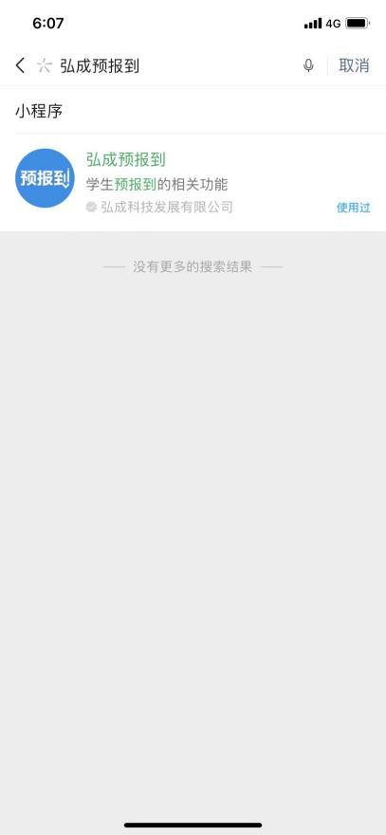
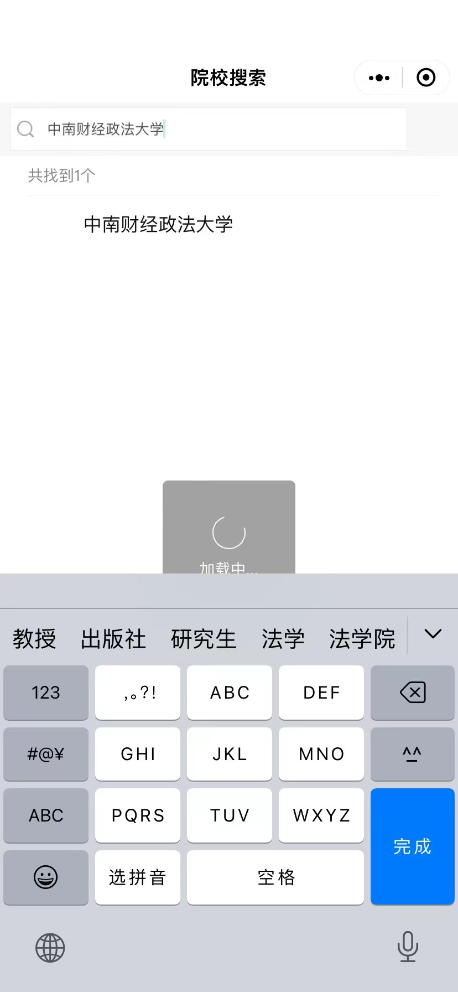

步骤二、上传身份证正反面照片，进入小程序
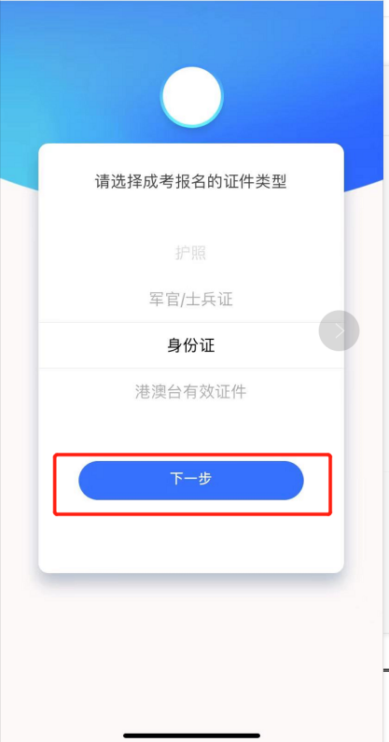
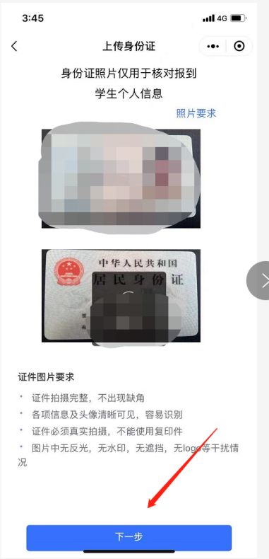
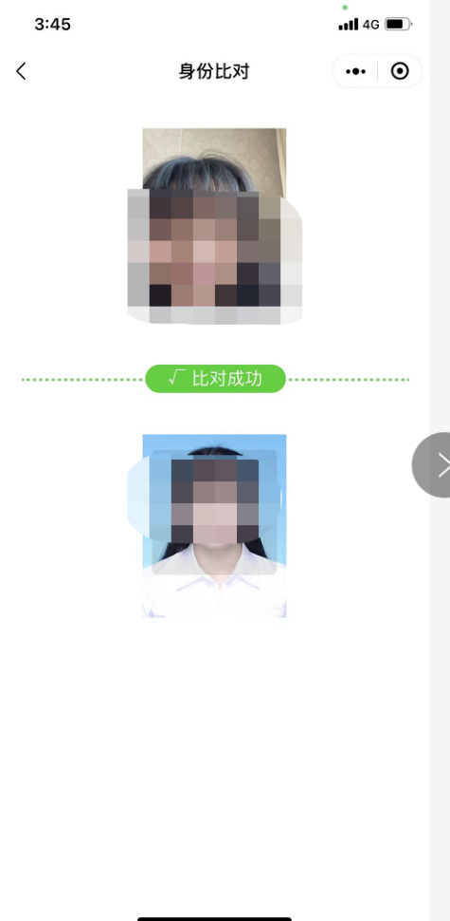

步骤三、进入页面后，进入“报到须知”菜单，详细阅读“入学资格审查知情同意书”，并点击“我知道了”按钮，进入信息核对页面，点击确认无误按钮
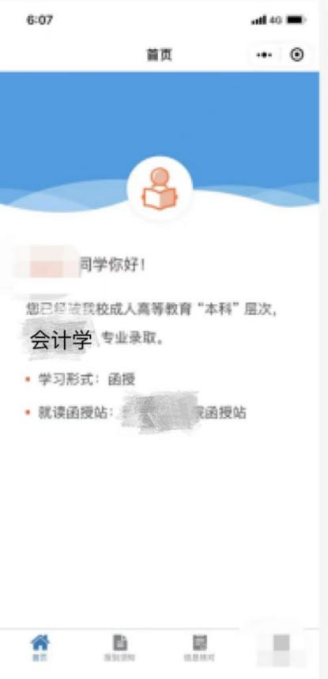
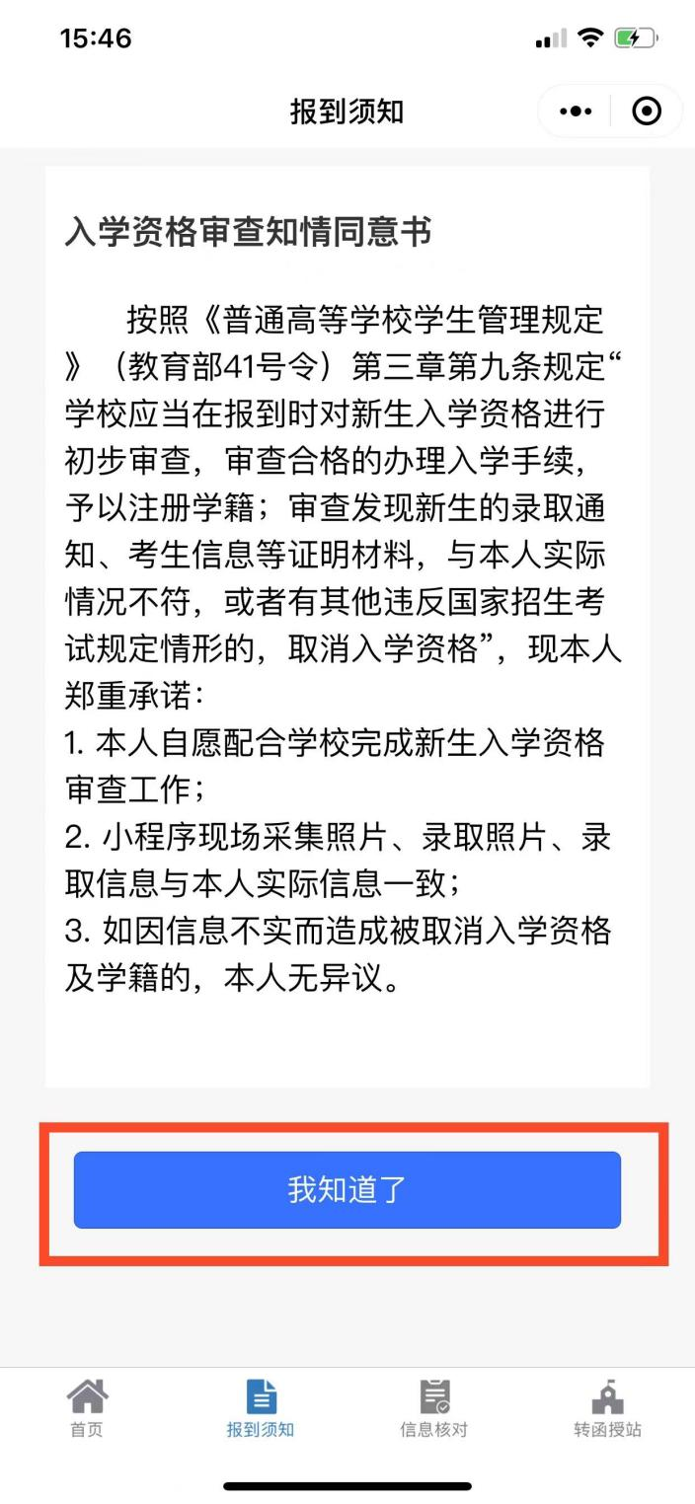
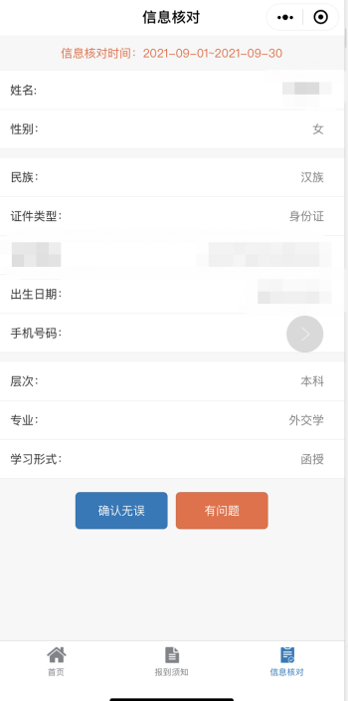

比对失败，将无法完成线上入学资格核查，请联系所属校外教学点签署“入学资格审查承诺书”。
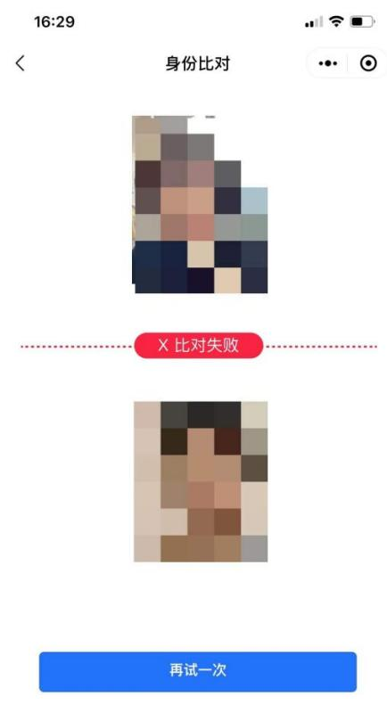

注意事项：请各位学生注意一旦入学资格审查通过后，就不要再点击进入了，因为小程序是自动保存最后一次的采集照片（如果某生已经通过入学资格审核核验，但最后一次只登录进去导致照片被覆盖，那么小程序最后记录更新的结果可能未通过）。

